

2020

Cahier des charges
Projet Pand’Ami

Cahier des charges
Pand’Ami

Les informations d’identification du document Les éléments de vérification du document
Référence du document : |  |  | Validé par :
Version du document : |  |  | Validé le :
Date du document : |  |  | Soumis le :
Auteur(s) : |  |  | Type de diffusion : | Document électronique (.odt)
 |  |  | Confidentialité :
Les éléments d’authentification
Maître d’ouvrage: |  |  | Chef de projet :
Date / Signature : |  |  | Date / Signature :
Mots clés : utilisateur, bénéficiaire, volontaire, service

Mots-clés
Utilisateur : Un utilisateur est une personne qui a recours à l’application. Elle peut être bénéficiaire ou volontaire.
Bénéficiaire : Un bénéficiaire est un utilisateur qui sollicite un service.
Volontaire : Un volontaire est un utilisateur qui se propose pour rendre service ou répond à une sollicitation d’un bénéficiaire.
Service : Aide réalisée dans le cadre de l’association par un volontaire à destination d’un bénéficiaire.

I) Présentation générale
Ce document a pour but de présenter les besoins du client dans le cadre du projet Pand’Ami et de fixer les objectifs attendus.
Il contient notamment la description de la demande de l’association cliente et les contraintes liées au projet.
Ce document a une valeur contractuelle dans lequel la MOE s’engage à réaliser la prestation décrite ci-après, en accord avec le client.

Les développeurs de l’équipe projet devront s’assurer que les fonctionnalités proposées répondent aux besoins décrits dans le présent cahier des charges qui a une valeur contractuelle.

II) Présentation de l’association

L’association a pour but de promouvoir une société solidaire : elle favorise et organise l’entraide sur certains besoins répartis par domaines : transport / livraison, tâches domestiques (ménage / bricolage / jardinage), animaux domestiques, prêts /dons.
Pour cela, elle met en relation les personnes qui expriment un besoin, appelées bénéficiaires, avec ses adhérents qui se désignent comme volontaires susceptibles d’y répondre favorablement.

III) Contexte
La situation sanitaire liée à la pandémie du Covid-19 est venue exacerber les besoins : sujets à risques, personnes âgées ou limitées dans leurs déplacements, etc.
L’association, dans une perspective d’adaptation à cette crise, souhaite développer une application pour répondre à la recrudescence de ces besoins.
Les responsables de l’Association veulent s’assurer que leur besoins soient bien retranscrits. Ils pourront se rapporter à ce document pour vérifier que l’application mobile correspondent à l’utilisation attendue.

IV) Activité actuelle
Les bénéficiaires expriment leur besoin via un formulaire de demande papier qu’ils remettent par courrier à l’association ou en main propre à leur local. Ils peuvent aussi le scanner et l’envoyer par e-mail.

L’association vérifie la conformité de la demande (identité du bénéficiaire, besoin exprimé conforme aux règles de l’association).

Cette demande est ajoutée dans un dossier papier et sur traitement de texte (soit une version physique et une version numérique).

Chaque dossier correspond à une zone géographique. Les dossiers sont divisés en rubriques, chacune correspondant à un domaine de besoins.

La demande est alors affichée dans le local de l’association suivant un modèle, et diffusée par mail à tous les volontaires membres de l’association dans la zone géographique concernée.

Un volontaire fait part de son intérêt pour une demande en contactant l’association de vive voix, par téléphone, courrier ou e-mail. Il reçoit alors un contrat rédigé par l’association via courrier, e-mail ou en main propre qu’il signe et retourne à l’association comme promesse d’engagement à la réalisation du service.

L’association contacte alors le bénéficiaire par téléphone pour obtenir son accord.

Une fois le bénéficiaire a donné son accord, l’association transmet les informations nécessaires au volontaire.

Avant et pendant la réalisation d’un service, le volontaire et le bénéficiaire peuvent se contacter.

Une fois le service rendu, l’association contacte le volontaire et le bénéficiaire pour recueillir leur avis sur la prestation réalisée.

V) Difficultés rencontrées

Le fonctionnement actuel de l’association engendre souvent des erreurs :
- Erreur lors du remplissage du formulaire de demande par le bénéficiaire ou bien formulaire illisible
- Erreur de rangement de la demande dans les dossiers
- Il arrive que les dossiers en version numérique ne soient pas synchronisés avec les dossiers en version papier. Beaucoup de demandes restent ainsi sans réponse.

Il pose aussi des limites :
- Lors de la diffusion de la demande d’aide, beaucoup de volontaires enregistrés n’ont plus leur profil à jour et ne la reçoivent pas.
- Selon les circonstances (grève, confinement, indisponibilité des adhérents), les locaux peuvent fermer. Les affiches et les dossiers de demande sont alors inaccessibles.
- Il y a parfois des difficultés à joindre les bénéficiaires et les volontaires. En cas d’imprévu ou d’annulation, le système manque de souplesse.
- Compte tenu de la lourdeur de la procédure, les demandes doivent être prises toujours en avance.
- La visibilité des demandes est restreinte aux seuls adhérents, à leurs connaissances et aux visiteurs qui peuvent se rendre dans les locaux.

VI) Solution attendue

Les objectifs
L’objectif du projet est de développer une application pour l’association afin d’améliorer la qualité des services d’entraide et de solidarité citoyenne qu’elle propose. L’application doit aussi permettre de remédier aux erreurs et aller au-delà des limitations évoquées ci-avant.

La solution proposée
L’application s’adresse à deux types d’utilisateurs :
- Elle est accessible à toute personne volontaire désireuse d’apporter son aide.
- Elle permet à toute personne bénéficiaire d’exprimer son besoin et de solliciter une aide.
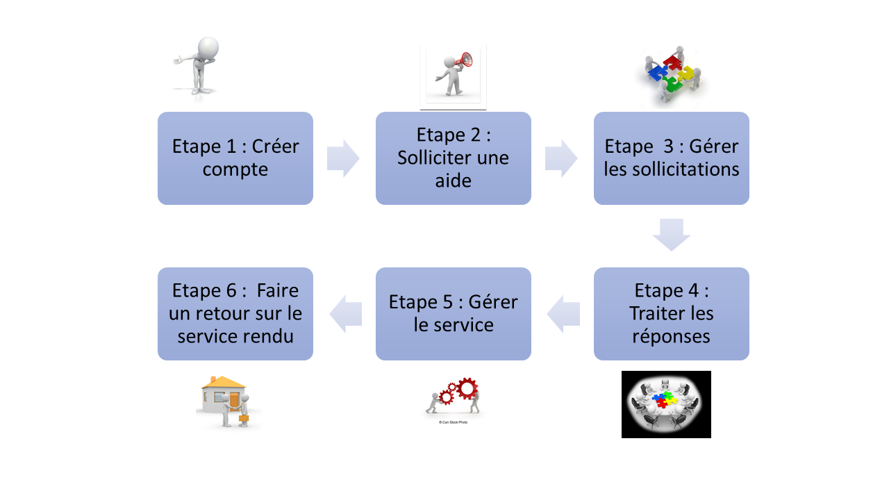

VII) Description générique

A) Gestion des utilisateurs

Inscription des nouveaux utilisateurs
Chaque utilisateur peut accéder à l’application. Pour y effectuer une action, il doit créer un compte, sur lequel il renseigne :

Mise à jour des informations personnelles des utilisateurs actifs
L’utilisateur (le volontaire) peut mettre à jour ses informations personnelles.

Gestion des préférences de participation volontaire
Définition des préférences :
Le volontaire exprime ses préférences, c’est-à-dire les services conformes à ses souhaits parmi les domaines de services proposés.
Domaines d’activités :
- Transport / livraison :
Exemple de transport : Un volontaire qui possède un véhicule prend le bénéficiaire comme passager pour le déposer quelque part.
Exemple de livraison : Un volontaire s’engage à faire les courses pour un bénéficiaire et à les lui remettre à son domicile.
- Tâches domestiques : Ménage / bricolage / jardinage : Ce domaine de services englobe les travaux domestiques que les volontaires sont susceptibles d’effectuer pour un bénéficiaire.
Exemple : Le bénéficiaire part en vacances pendant une semaine. Un volontaire s’engage à arroser ses plantes en son absence.
- Animaux domestiques : Ce domaine de service inclut la garde d’animaux de compagnie ou leur promenade.
Exemple de garde d’animaux : Le bénéficiaire doit s’absenter un week-end. Un volontaire accepte de garder son chat et de s’en occuper.
- Prêts / Dons : Ce domaine de services concerne le prêt ou le don d’objets d’un volontaire à destination d’un bénéficiaire.
Exemple de prêt : Un volontaire s’engage à prêter sa place de parking à son voisin bénéficiaire qui en a besoin.
Exemple de don : Un volontaire acquiert une bouilloire neuve, et s’engage à donner son ancienne bouilloire qui marche encore à un voisin bénéficiaire qui n’en possède pas.
Horaires
- Heure : De même, selon la nature du service à rendre, la disponibilité est exprimée à une heure ponctuelle (Exemple : à 09h30 du matin) ou bien sur une plage horaire (Exemple : de 14h00 à 17h00).
Calendaires
- Dates : Selon la nature du service à rendre, la disponibilité correspond à une date ponctuelle (Exemple : le 25/12/2020), une période (Exemple : du 25/12/2020 au 004/01/2021), ou bien à des intervalles de temps répétés ( Exemple : tous les dimanches matins).
Gestion des indisponibilités temporaires d’un utilisateur volontaire
Déclaration des indisponibilités
Un utilisateur volontaire peut prévenir de son indisponibilité pour une période et pour un ou plusieurs types de services.
Mise à jour des indisponibilités
Un utilisateur volontaire peut modifier les indisponibilités qu’il a déclarées.
Zone géographique
Il s’agit du lieu de réalisation du service à rendre, qui doit convenir au volontaire et au bénéficiaire. Selon le domaine de service concerné, la zone géographique correspond, du plus général au particulier : la région, le département, la ville, le quartier.
Exemple : Un volontaire est disposé à faire les courses et à les livrer à un bénéficiaire. Il doit mentionner sa zone de disponibilité (Exemple : région Île-de-France ; ville de Paris, 12e arrondissement).

Désinscription d’un utilisateur
L’utilisateur peut clôturer son compte à tout moment. Les prestations à son actif sont de fait également annulées.

B) Gestion des actions
Prise en compte d’une demande d’action
Les bénéficiaires peuvent parcourir l’application et les aides proposées. S’ils souhaitent exprimer un besoin, ils doit inscrire en fornissant :
a) Ils renseignent leurs informations personnelles.
b) Ils expriment un besoin : ils réalisent une demande dans l’un des domaines de services que propose l’application :
- Transport / Livraison
- Tâches domestiques : Ménage / Bricolage / Jardinage
- Animaux domestiques
- Prêts / Dons

Modification d’une demande
Reporter : Le bénéficiaire et le volontaire peuvent reporter la prestation à une autre date ou sur une autre plage horaire si besoin. En cas de report, ils reçoivent une nouvelle confirmation.
Modifier : Le bénéficiaire et le volontaire peuvent modifier la prestation. De même, toute modification donne lieu à une nouvelle confirmation.
Exemple : Le volontaire se propose de faire un don de livres au bénéficiaire. S’il souhaite en plus faire un don de vêtements, il peut ajouter cela à la prestation prévue.
Autre exemple : Le volontaire s’est engagé à faire des courses alimentaires pour le bénéficiaire. Le bénéficiaire peut modifier la prestation prévue et demander au volontaire de passer aussi à la pharmacie pour lui acheter des médicaments, si le volontaire est d’accord.

Gestion des réponses de prise en charge
Avant leur publication, les sollicitations des bénéficiaires font l’objet d’un tri, afin de les faire correspondre aux préférences exprimées par les volontaires.

Stockage de la réponse
Classement des réponses : Un ou plusieurs volontaires acceptent la sollicitation du bénéficiaire : celui-ci peut les classer selon ses préférences.
Classement
Les sollicitations sont classées selon les critères suivants :
- Par domaine de services
- Par zone géographique
Exemple : Le bénéficiaire Z résidant à Paris dans le 13e arrondissement sollicite une aide pour faire le ménage à son domicile. Sa sollicitation sera classée dans le domaine des tâches domestiques et dans la zone géographique région Île-de-France, ville de Paris.
Publication : Les sollicitations peuvent être consultées sur l’application.
Prise en charge
Les sollicitations des bénéficiaires sont mises en adéquation aux préférences des volontaires.
L’application fait des suggestions : elle propose aux volontaires concernés de répondre aux sollicitations.
Exemple : Soit A, B, C, trois volontaires qui ont exprimé l’aide aux tâches ménagères dans leurs préférences. A habite à Paris, B à Montrouge, C à Strasbourg. Les volontaires A et B recevront en suggestion la sollicitation de Z. Le volontaire C ne la recevra pas, car il ne correspond pas au critère de zone géographique.

Confirmation : Le bénéficiaire confirme son choix. Il reçoit une notification de confirmation du service à réaliser, de même que le premier volontaire choisi. Après confirmation, ils peuvent accéder aux coordonnées de l’un et l’autre.

Négociations autour de la demande
Le volontaire et le bénéficiaire conviennent ensemble de leurs disponibilités pour réaliser la prestation attendue :
- Date
- Heure
- Zone géographique

Annulation d’une participation
Annuler : Le bénéficiaire et le volontaire peuvent annuler la prestation prévue.
- Recours à un autre volontaire : Si le volontaire annule la prestation, le bénéficiaire peut recourir au second volontaire du classement établi lors du traitement des réponses. Si celui-ci accepte cette nouvelle sollicitation, cela donne lieu à une nouvelle confirmation.
- Indisponibilité du second volontaire : De même, le bénéficiaire peut recourir au volontaire suivant. Le processus se poursuit à l’identique.

Clôture d’une demande d’aide
Finalisation standard
Après la réalisation du service, le volontaire et le bénéficiaire doivent tous deux confirmer son achèvement sur l’application.
Prise en compte des retours
Evaluation
Chacun d’eux reçoit alors une invitation à évaluer la prestation réalisée. Cette évaluation consiste en une notation sur une échelle de 0 à 10,
Problèmes rencontrés
L’évaluation est accompagnée d’un avis. L’évaluation est publiée sur le profil de chaque utilisateur, et peut être consultée sur l’application. Les évaluations ne sont pas modifiables.
Sur chaque profil apparaît la moyenne des notations, ainsi que la liste des avis publiés accompagnés de la notation propre à chaque prestation.

Finalisation non aboutie
Si la prestation n’a pas lieu suivant les modalités décrites lors de la confirmation, chacun peut adresser une plainte :
1) Par le bénéficiaire : Le bénéficiaire déclare que le service n’a pas été réalisé selon les modalités prévues.
Exemple de non réalisation de la prestation : le volontaire n’est pas venu.
Exemple de mauvaise réalisation de la prestation : le volontaire n’a pas respecté l’horaire convenu.
2) Par le volontaire : Le volontaire déclare qu’il ne peut pas réaliser le service selon les modalités prévues.
Exemple de non réalisation de la prestation : le bénéficiaire est absent.
Exemple de mauvaise réalisation de la prestation : le volontaire doit faire les courses pour le bénéficiaire mais ce dernier refuse de lui remettre la somme nécessaire pour ses achats.
